Structurele groepsvergaderingen op de Driesprong

Hoe vaak?
Vanaf groep 1 houden wij samen met de leerkracht en de sociale veiligheidscoördinator 3x per schooljaar een groepsvergadering.

Smileys
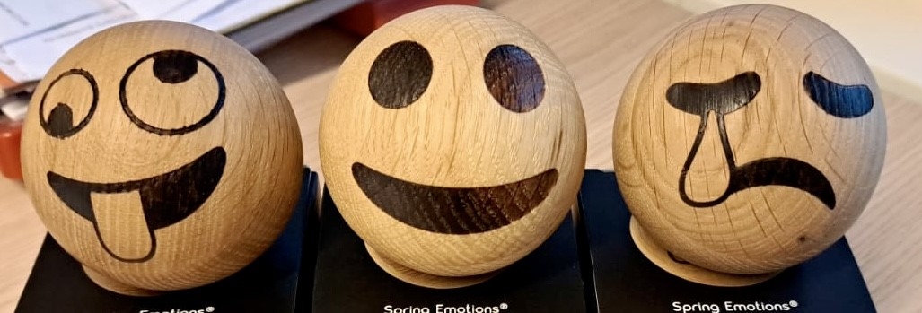

Happy, ik durf mezelf te zijn Blij Verdrietig
De smileys staan symbool voor hoe je je over het algemeen op school voelt.
In groep 1-4 wijzen kinderen een smiley aan.
In groep 5-8 lopen kinderen naar een smiley toe. Ze leren voor zichzelf een keuze te maken en niet te gaan staan waar de meeste kinderen staan of je vriend/vriendin.
Daarna krijgen kinderen de tijd om te vertellen waarom ze voor een smiley hebben gekozen. Wat maakt dat je je blij voelt, en als je je neutraal of verdrietig voelt, wat moet er dan veranderen zodat je blij voelt? Of is het oké voor jou?
Kinderen zijn ook nieuwgierig naar elkaar en stellen elkaar vragen. Omdat kinderen dit vanaf groep 1 gewend zijn, kunnen ze zich steeds beter verwoorden, elkaar goede vragen stellen, doorvragen en andere inzichten geven.
Het belangrijkste is dat kinderen leren om zichzelf goed te leren kennen maar ook de ander. Iedereen is verschillend en daar moeten we op een goede manier mee om gaan.
Wij staan vaak versteld van de mooie gesprekken, de kwetsbare houding, het medeleven en verschillende ideeën die kinderen hebben en laten zien.

(voor kinderen) Waar kun je terecht als je er niet zelf of met hulp van je juf of meester uitkomt
Als je een klacht hebt waar je mee blijft lopen, kun je naar juf Mariska gaan. Zij luistert en helpt om een oplossing te vinden. Dit gebeurt in vertrouwen.
Als er gepest wordt, kun je naar juf Nicky gaan. Pesten is niet toegestaan, het is niet oké. Zij zal ervoor zorgen dat dit stopt.
We hopen natuurlijk dat dit niet nodig is door onze gedeelde pedagogische houding (leerkrachten en ouders), het groepsgebeuren, het sociaal-emotionele volgsysteem en de structurele groepsvergaderingen.

Pesten en plagen
Tijdens elke groepsvergadering bespreken we het verschil tussen plagen en pesten.
Plagen is over en weer. Dat kan ook niet leuk zijn, en dan geef je aan dat het moet stoppen. Dit gebeurt overal en daar leer je ook van.
Pesten is ongelijk. De een is ‘sterker’ dan de ander. Het kan fysiek of verbaal zijn en het gebeurt steeds maar weer. En expres.
We vragen elke groep en aan elk kind of er sprake is van pesten. En we spreken altijd uit dat wij dat niet oké vinden en ervoor zorgen dat dat niet gebeurt.
Er komen altijd voorbeelden naar boven die we in de groep bespreken. Wat gebeurde er? Hoe is het opgelost? Hoe gaan we verder, welke afspraken maken we?

Hoe verder?
Als er afspraken in de groep gemaakt worden, dan wordt dat opgeschreven. Wat gaan we doen en wie is er verantwoordelijk voor.

Vertrouwenspersoon
Juf Mariska, m.scholtalbers@sooog.nl
Zij is het aanspreekpunt voor kinderen, medewerkers en ouders voor allerlei school gerelateerde klachten;
Ze luistert en brengt de klacht in beeld;
Zij vangt op, ondersteunt en verwijst de klager bij het schoolintern oplossen van een probleem of conflict omtrent ongewenst gedrag.
Wat betekent dit voor de ouders en het team?
We hebben een professionele houding: we hebben geen vooroordeel of eigen oordeel;
Bij een klacht over een ander verwijzen we naar de beklaagde;
De klacht over een ander horen we niet aan;
Indien het probleem of conflict niet opgelost wordt, is de volgende stap die naar de vertrouwenspersoon om te onderzoeken hoe het verder gaat.

Sociale veiligheidscoördinator
Juf Nicky n.remie@sooog.nl
Aanspreekpunt voor kinderen, ouders en leerkrachten met betrekking tot pesten.
Anti pest-beleid coördineren. Groepsvergaderingen, uit de monitoring van sociale veiligheid gesprekken aangaan met kinderen, leerkrachten en ouders.

